REFLEKSJONSNOTAT
WEB 1MK

I dette refleksjonsnotatet skal jeg skrive om hvordan jeg har jobbet i web, hva jeg har fokusert på, hvordan nettsiden har blitt, litt om opphavsrett og diverse andre ting som man må tenke på når man lager en nettside som skal publiseres slik at den er tilgjengelig på nettet.

2012
Ramsland, Aleksander Melhus
PSproductions
16.11.2012

Innledning og Arbeidsprosess
(Her står det litt om hvordan jeg kom på idéen til siden, hva jeg måtte tenke på osv.)

- Da vi fikk hovedoppgaven i web og vi fikk vite at vi skulle lage en digital portfolio, var det første jeg gjorde å tenke ut et design jeg kunne ha til siden min, som var et typisk portfolio design, som ville være ryddig og lett å finne frem i og ikke for mye skrift og liknende på de forskjellige sidene. Jeg fant fort ut av designet og tegnet en skisse i en notatbok som jeg oftest har med meg. Jeg lagde skissen i photoshop, fordi det var det letteste når jeg skulle jobbe med firkantede bokser og fordi jeg liker best å jobbe med digitalt/grafisk fordi jeg ikke er så veldig flink til å tegne for hånd, med blyant og penn.
- Jeg valgte å ha det designet fordi jeg syntes det er et originalt design og er ikke “oppbrukt” ennå. Nettsiden lagde jeg så brukervennlig som mulig og er tilberegnet for de fleste aldersgrupper. Designet er svart/grå og hvitt, dermed blir det kontraster og det som skal komme frem blir tydelig vist og man skjønner hva som er hovedpunktet på nettsiden og hva som evt. Er undertekster eller hovedtekster.
- Når jeg satte opp og designet nettstedet, måtte jeg tenke på aldersgruppe, målgruppe, opphavsrett, brukervennlighet, oppvekkende og ryddig design og ikke minst riktig informasjon av det som beskriver media og kommunikasjon.
- Det jeg måtte være obs på når jeg lastet opp filene på en server, slik at jeg unne legge siden på nett, var at alle kodene, bildene og faviconet fungerte som de skulle i de mest brukte nettleserne (Chrome, IE, Opera, FIrefox og Safari). Det som jeg også var nøye på, var at jeg kun hadde bilder video og evt. Andre opphavsrettige ting som var produsert av meg selv, slik at jeg har all rettighet på nettsiden. Det eneste som ikke er mitt er navigeringen, som var fritt for bruk, redigering osv. Men fonten som jeg brukte i navigeringen er laget og eid av Google, men kan bruke den til nesten hva jeg vil, men ikke hvis jeg skal tjene penger på selve fonten.

Produktet mitt
(Her er produktet som jeg leverte til Hovedoppgaven, der man ser hvordan nettsiden ser ut.)
- Index

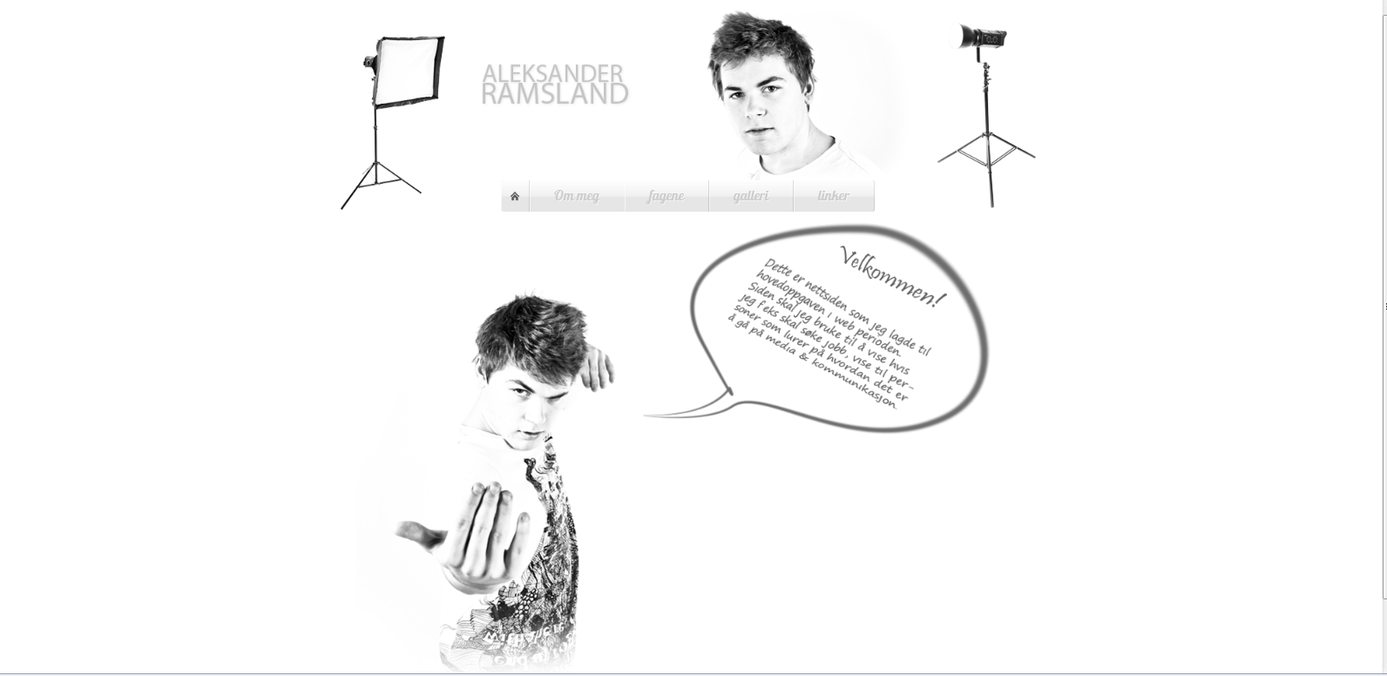

- Om meg
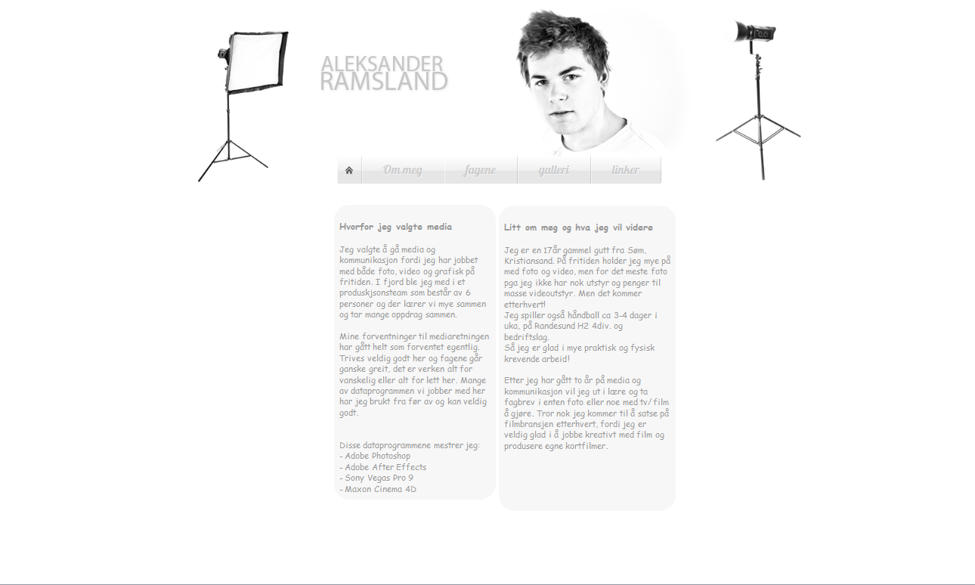

- Fagene
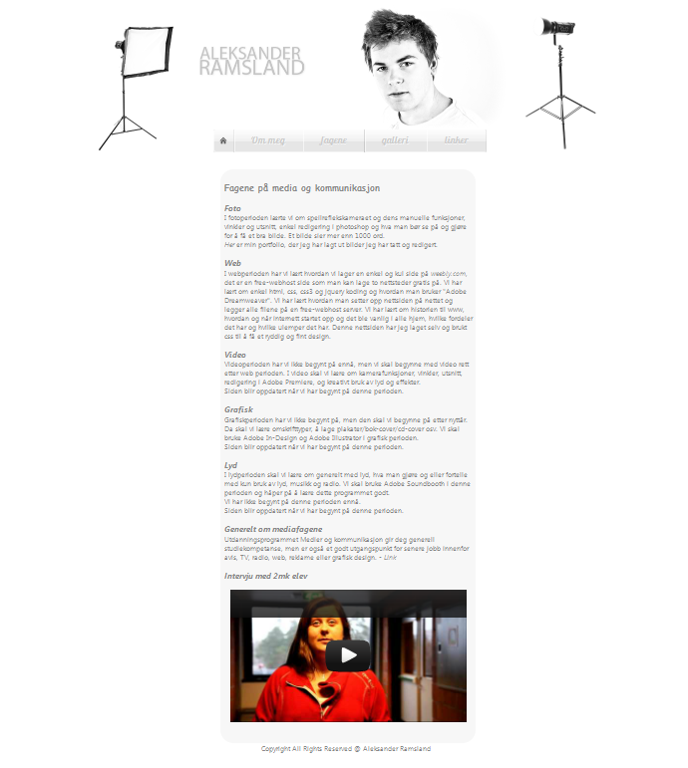

- Galleri
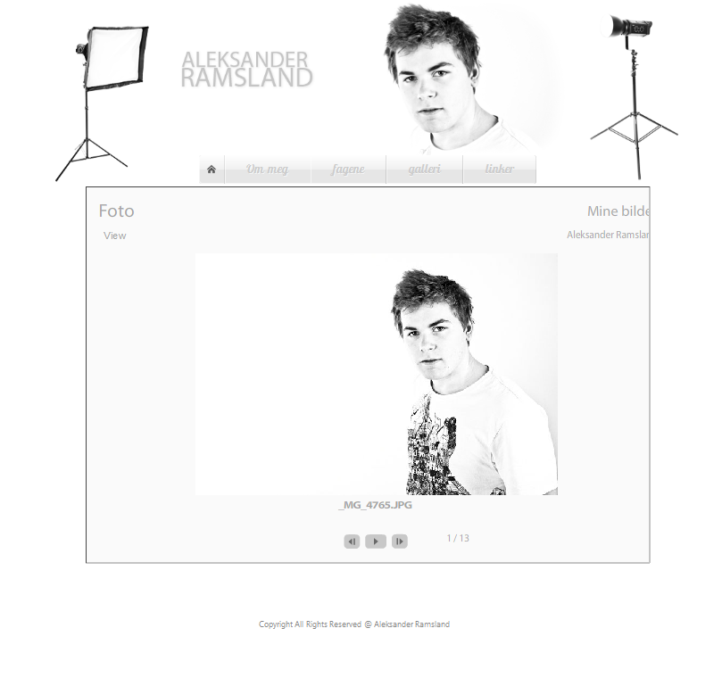
- Linker
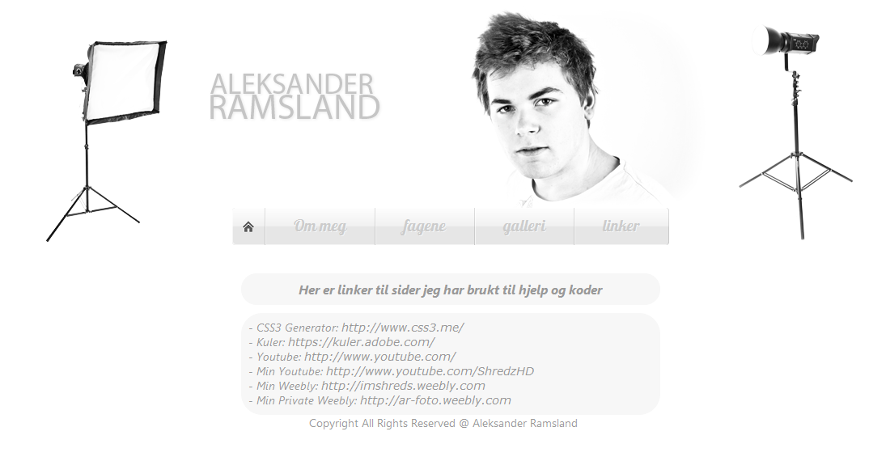

Virkemidler & Vurdering av mitt produkt
(Her står det litt selvkritikk, hva som er dårlig og bra med nettsiden og hva slags virkemidler jeg har brukt.)
- Jeg valgte å ha en ganske lys nettside, fordi jeg syntes det virker mer oppvekkende og man blir ikke trøtt av å sitte å se på siden. Det er bare sort og hvitt jeg har brukt, bortsett fra bildene i galleriet som har farger. Faviconet er mine initialer (AR), og gjennomsiktig bakgrunn slik at det går i ett med fanen i nettleseren. Designet mitt har runde kanter, noe som jeg gjorde med CSS3 koding, grunnen til det er fordi jeg liker når design er mykt og ikke kantete, syntes det ser bedre ut.
- Når jeg hadde mye tekst, som på “Om meg” og “Fagene” så har jeg tatt en litt grålig bakgrunn bak teksten, slik at teksten skal komme litt mer frem. Jeg har også runde kanter på bakgrunnsfargen, slik at det går igjen med resten av designet.
- Fontene jeg brukte valgte jeg fordi de ikke hadde seriffer, slik at det blir lettere å lese mye tekst på en skjerm. Overskriftene og underoverskriftene brukte jeg “Forte” fonten, siden den har runde kanter og blender på en måte inn i designet der også.

- Det som fungerer bra med produktet mitt er at det er kontraster i både design, bilder og tekst. Slik at det blir en mer naturlig følelse når man er inne på nettsiden. Det fungerte veldig bra å ikke ha for mange markerte bokser fordi det ble mye mer ryddig en det hadde vært hvis jeg hadde hatt flere bokser med kantlinje. Jeg syntes også menyen fungerte bra og passet inn til designet, var akkurat slik meny jeg tenkte helt fra starten av, når vi fikk oppgaven og jeg skisserte designet.

- Det som fungerte dårlig med produktet mitt var at det var litt lyst hvis man var på en skjerm med høy kontrast, slik at de grå boksene nesten ikke syntes og teksten ble ganske mye svakere pga den allerede var grå.

- Målgruppen min er elever som vurderer å begynne på media og kommunikasjon og lurer på hvordan det er å gå denne studieretningen. Lærere som skal vurdere oppgaven og fremtidige arbeidsgivere er også målgruppen min. Derfor skriver jeg ikke et vanskelig språk eller har mange vanskelige ord/fagord, hvis jeg bruker noen fagord på siden som jeg har lært på media ville jeg forklart til målgruppen hva ordet betydde, slik at de forstod hva som stod i teksten.

- I denne perioden har jeg brukt så mye jeg kan av egne produkter slik at jeg har all rett på bilder, video, lyd og tekst, slik at nettsiden min ikke kan bli stengt pga brudd på opprettshavsloven. På øvingsoppgavene vi har hatt tidligere brukte jeg noen bilder som var opphavsrett på, fordi vi ikke skulle publisere nettsidene, men de bildene var filtrert så jeg kunne bruke de til å bruke og dele, men ikke redigere eller manipulere. I hovedoppgaven har jeg kun brukt egne produkter, bilder og video som jeg har tatt, filmet og redigert selv.

- Jeg har arbeidet ganske bra syntes jeg, jobbet jo også med en video for yrkesmessa på skolen, det gikk den en tirsdag til, så de andre jobba 8 timer lengre enn meg. Men jeg kom meg fint i mål, siden jeg har tatt litt ansvar selv og jobbet hjemme med nettsiden slik at jeg ikke skulle ha noen problemer med å levere oppgaven i tide. Fikk levert oppgaven én dag før vi egentlig skulle, så jeg syntes selv at jeg har jobbet ganske effektivt. Har hatt en del bugs innimellom, som har tatt litt tid å rette opp i også.

- Har ikke fulgt arbeidsplanen helt, men sånn ca som det står, pga jeg brukte den ene tirsdagen til å lage film, så ting ble litt forskjøvet. Men ellers har jeg fulgt den ganske nøyaktig.

- Jeg har disponert tiden min ganske greit egentlig, eneste er hvis jeg har blitt forstyrret i timene hvis det har vært noe bråk. Ellers har jeg fått gjort mye på lite tid egentlig, pga har ikke hatt veldig mye tid hjemme heller. Men jeg mener at jeg har brukt tiden fornuftig og faglig.

Lærerplanmål for oppgaven:

Mediekommunikasjon
- formidle budskap tilpasset forskjellige målgrupper
- gjøre rede for enkle kommunikasjonsmodeller
Mediedesign og uttrykk
- bruke aktuelle teknikker for idéskaping og idéutvikling innen tekst, lyd og bilde eller kombinasjoner av
dem
- bruke skisseteknikker til å visualisere ideer
- formidle et budskap ved bruk av balanse, bevegelse, kontrast, rytme og framheving
- velge typografi som passer til budskap, uttrykk og layout, og bruke typografiske prinsipper for å oppnå
god lesbarhet i ulike medier
- beskrive og bruke form- og fargekontraster
- bruke prinsipper for lys som virkemiddel i visuell kommunikasjon

Medieproduksjon
- planlegge, produsere og presentere tekst, lyd, stillbilder, levende bilder og kombinasjoner av disse iaktuelle formater og standarder til trykte og elektroniske medier
- bruke relevante metoder for kvalitetssikring av egen arbeidsprosess og eget produkt
- bruke tidsmessig verktøy, programvare og annet teknisk utstyr på en forsvarlig måte
- oppbevare råmateriale og bearbeidet materiale på en faglig forsvarlig måte

Teoretiske spørsmål
(Noen spørsmål om ting innen webdesign.)
- CSS (Cascading Style Sheets) er stilark man bruker i webdesign for å lage designet til nettsiden. Det som er positivt med CSS er at hvis man har for eksempel 50 sider som ser like ut/har samme oppsett på tekstbokser osv. Trenger man kun endre på én fil så har man endret på alle de andre 49 sidene også, i tilegg hvis man ønsker flere forskjellige design på hver side, lager man ett stilark til hver side, som for eksempel jeg har gjort i mitt produkt. Da har jeg forskjellige stilark til alle sidene mine, siden jeg ville ha litt forskjellig oppsett på de forskjellige sidene.
- Når man skriver for skjerm er det viktig å tenke på lesbarheten på teksten, man bør skrive med fonter som ikke har seriffer siden det gjør at det blir mer detaljer som øye henger seg opp i og klarer ikke konsentrere seg like mye om teksten. Derfor bruker man groteske fonter som det heter, som er for eksempel Verdana. Har man mye tekst er det lurt å skrive med groteske fonter, men har man lite tekst kan man gjerne bruke andre fonter også. Svart på hvitt er mye lettere å lese enn hvitt på svart hvis det er mye tekst.
- Hierarkisk, Lineær, Kombinasjon av Lineær og Hierarkisk og Spindelvevstruktur er de forskjellige strukturmodellene man har. Jeg valgte å bruke spindelsvevstruktur, fordi da kan man nå alle sidene uansett hvor på siden man befinner seg. Man trenger ikke gå tilbake for å for eksempel finne indexen igjen, man har menyen og trykker seg bare direkte inn på indexen.
- Favicon er det lille ikonet som er i hjørnet på fanen du har nettsiden oppe i, det er viktig at faviconet er riktig størrelse, ellers vil det ikke komme opp. (64x64, 32x32 og 16x16px er de forskjellige størrelsene) Det er viktig å lagre faviconet som png, gif eller ico. Filer fordi er de formatene som er de sikreste og bruke og evt eneste man kan bruke. Faviconet skal plasseres mellom <head> og <title> i html stilarket, for da vises det kun der det skal (oppe i fanen) og ikke på selve nettsiden som et lite ikon oppe i venstre hjørne.
- Det er lurt å ha kontaktinformasjon dersom man har informasjon som kan hjelpe andre og hvis man selger ting på nettstedet. Ulempen med å ha kontaktinformasjon på nettet er fordi folk kan finne ut hvem du er og hvor du bor og all annen informasjon om deg og missbruke den.
- En nettleser er et program på datamaskinen som kan lese html kodene som man lager nettsider med. Man kan søke i søkefeltet på det nettstedet man vil besøke og filene til nettstedet man besøker er lastet opp på en server ett eller annet sted i verden. En nettleser, leser disse filene og viser de på din skjerm.

<head>

<title>TITTEL</title>

</head>

<body>
<h1>Dette er en overskrift</h1>

<p>Denne plasseres slik at den er synlig</p>

</body>
</html>

Vedlegg
(Her legges vedlegg, som skisser, arbeidsmal osv.)
Se neste ark ->
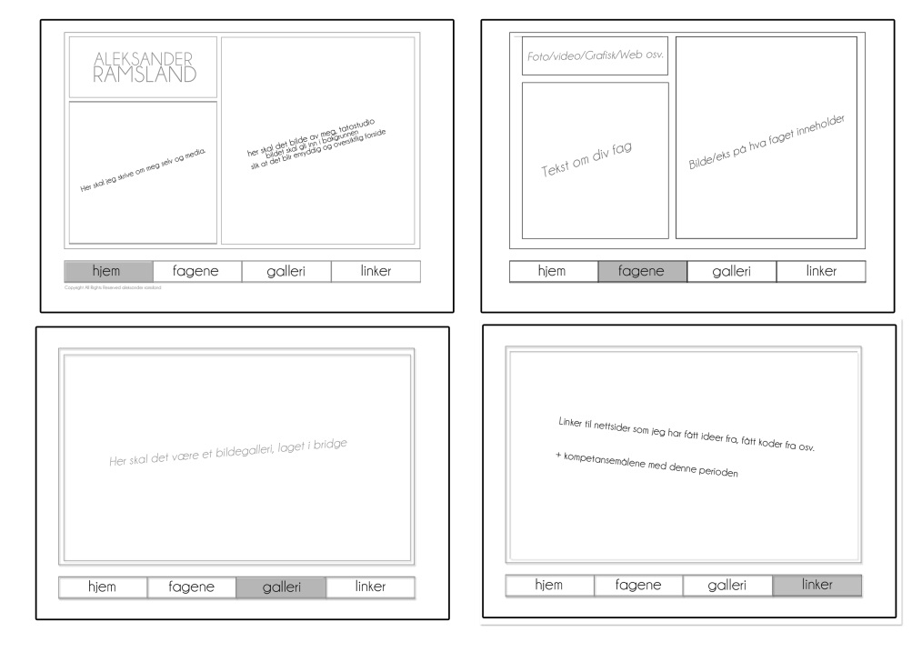

Prosess

PROSJEKTBESKRIVELSE

- Prosjektet går ut på at vi skal lage et nettsted som gir en fagligpresentasjon av oss selv og det vi gjør/skal gjøre på media dette året.
- Vi skal kunne oppdatere websiden underveis som vi begynner med nye ting som f.eks grafisk og lyd. Slik at vi kan holde siden oppdatert og få medalt som vi har gjort gjennom året i tilfelle vi skal søke jobb innen media,så er det greit å ha noe ferdig og fullstending og gi til arbeidsgiveren.
- Vi skal informere om oss selv, hvorfor vi valgte media retningen og målene vi har for året og periodene.
- Intervju av en eldre MK-elev, som går VG2/VG3 skal vi intervjue og ha med på nettsiden, der eleven forteller om hva de forskjellige fagene er, når og hvor man kan få bruk for dem og kanskje vise frem et produkt som de lagde når de gikk VG1.

MINE MÅL/HVA JEG SKAL LAGE
- Jeg har bestemt meg for å lage en nettside som gir et godt blikkfang og at målgruppen som besøker siden ikke glemmer den og kan ha bruk for den.
- Målgruppen er først og fremst læreren/eksaminator, ungdom som vil vite mer om mediaretningen og sist men ikke minst arbeidsgivere.
- Det jeg vil gjøre med siden min for at den skal bli lagt merke til og få god kritikk er at jeg vil lage siden brukervennlig, oversiktlig, et rentog ryddig design og fakta som står i lærerbøkene og eller eksempler som kommer fra tidligere elever som har valgt mediaretningen.
UTSTYR JEG VIL TRENGE
- Jeg vil trenge en pc, uten den kunne ikke dette vært mulig å gjennomført.
- Jeg vil trenge kamera, stativ og redigeringsprogrammer til å sette sammen evt. bilder og eller film.
- Jeg vil trenge minst èn person til å hjelpe med å ta bilde til en header, siden tenkte å ha bilde av meg selv på headeren, tatt i fotostudio. Slik at bakgrunnen på bildet sklir rett inn i nettsiden sin bakgrunn.

RESEARCH JEG MÅ GJØRE

- Jeg må nok søke en del for å finne div. koder jeg har lyst til å bruke, tilfeks menyer, skygge på tekst, runde kanter osv.
- Jeg er ganske sikker på at jeg kommer til å lese om webhistorie og litt rundtdet. Også kommer jeg til å se på tutorials om hvordan sette inn diverse ting,som script, jquery, html5 osv.

